План проведения
Международного месячника школьных библиотек
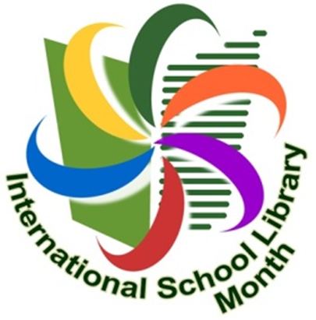

Дата | Мероприятия | классы | ответственные
01.10 | Книжные выставки:  Книги о книгах - Человек придумал книгу  Чудесный мир книги |  | Агаспарова ГА
08.10 | Открытие | 4 классы | Агаспарова ГА
09.10 | Конкурс чтецов «Книга – самый лучший друг» | 2 - 4 классы | Бекишиева АД.
10.10 | Объявление конкурса «Самый читающий класс» | 2 – 4 классы | Агаспарова ГА
10.10 | Конкурс рисунков «Узнай мою любимую книгу»  Выставка рисунков | 2 – 4 классы | Бекишиева А.Д.
15.10 | Электронная презентация «Мне всегда двенадцать лет». Обзор книг. – к 80-летнему юбилею В. П. Крапивина | 7 классы | Агаспарова ГА
16.10 | Беседа - «Хлеб – всему голова» - к Всемирному дню хлеба | 4  классы | Бекишиева А. Д.
17.10 | Викторины, конкурсы, игры | 5-7 классы | Агаспарова ГА  БекишиеваАД.
18.10 | Библиотечные уроки | 3 классы | Бекишиева АД
19.10 | Электронная презентация «Читаем всей семьей» | 6 классы | Агаспарова ГА
23.10 | Посвящение в читатели | 2 классы | БекишиеваАД.
26.10 | Библиотека Шоу – встреча школьных библиотекарей | МО | Агаспарова Г А
29.10 | Закрытие недели. Подведение итогов |  | Агаспарова ГА  БекишиеваАД.

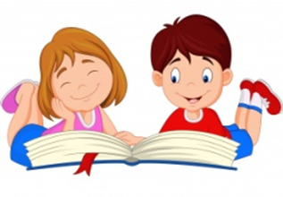

Открытие Международного месячника школьных библиотек
Без книг ничему нам не научиться
Дата: 8 октября 2018 года.
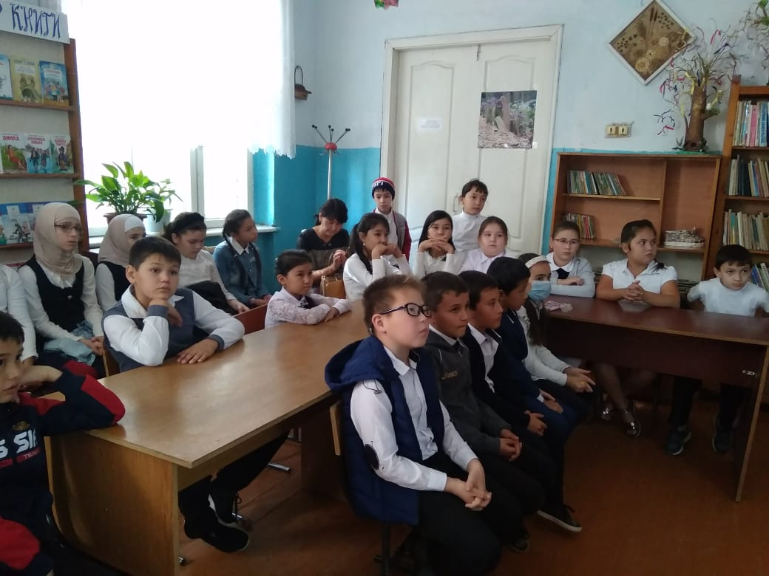
Место проведения: Библиотека МКОУ «Терекли – Мектебская СОШ им. А. Ш. Джанибекова»
Группы читателей: учащиеся 4х классов
Ведущий: Агаспарова Г.А. – педагог – библиотекарь;
Использование технических средств: мультимедийный проектор, компьютер, экран.
Схема мероприятия: Библиотекарь Агаспарова Г. А. поздравила читателей библиотеки с открытием ММШБ, рассказала о празднике, познакомила с историей образования библиотек и первыми библиотекарями. Рассказ дополнила электронная презентация.
Ученики 5 «Б» класса прочитали стихотворения о библиотеке, о книге, о культуре чтения.
Итогом мероприятия стала литературная викторина.

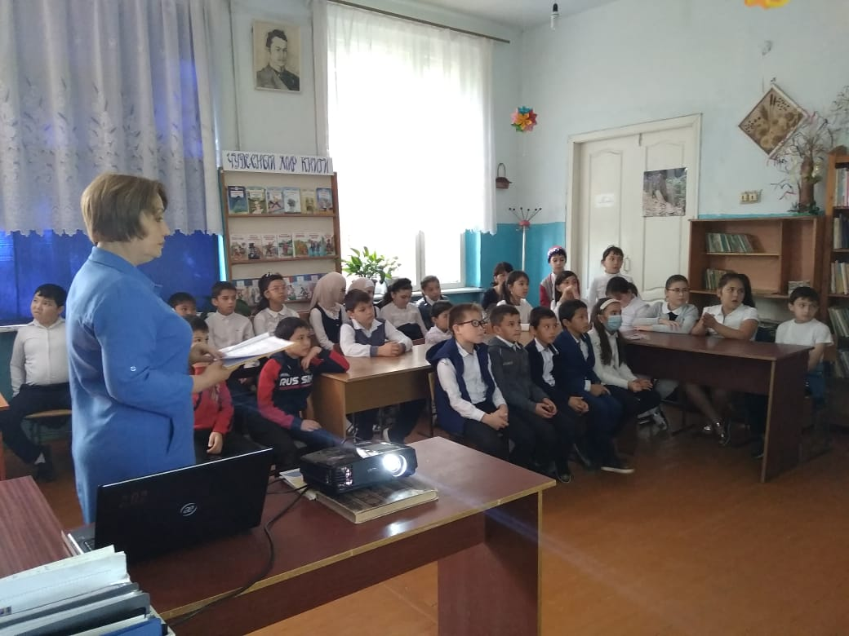

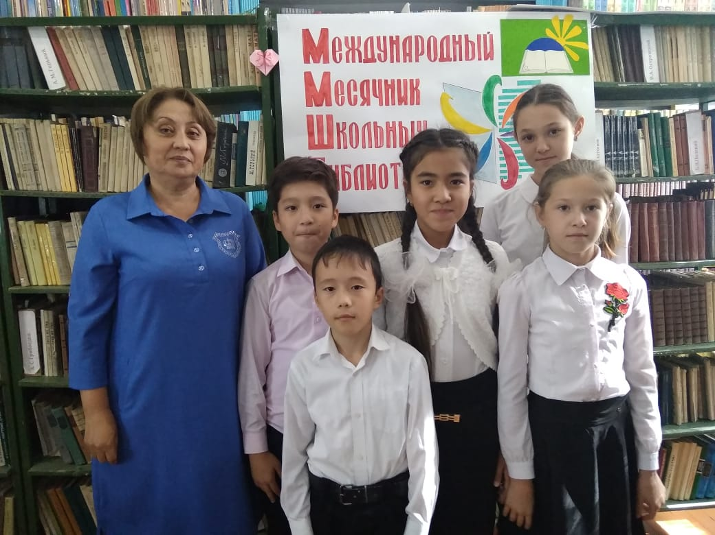

Конкурс чтецов на тему
«Книга – самый лучший друг»

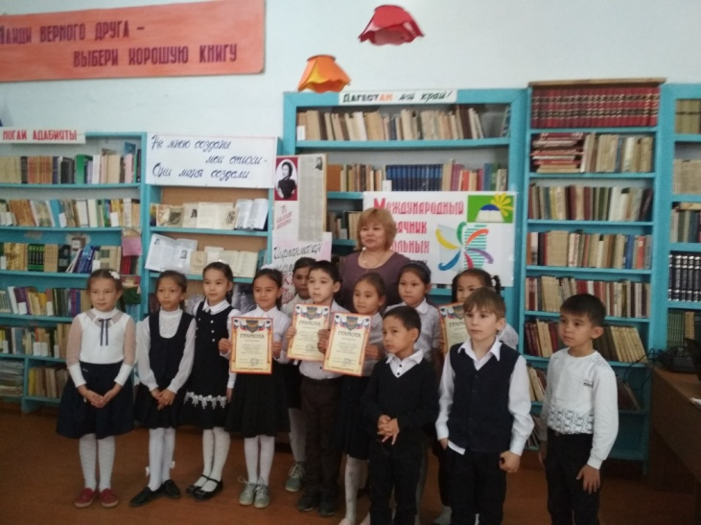
Место проведения: МКОУ «Терекли – Мектебская СОШ им. А. Ш. Джанибекова»
Группы читателей: учащиеся 2 - 4х классов
Ведущий: БекишиеваА. Д. – педагог – библиотекарь;
Схема мероприятия: На суд жюри были представлены стихотворения Кадрии Темирбулатовой на разные темы: дружбы, любви к матери, к своему народу, Родине. Стихи звучали на родном ногайском языке и на русском языке.
Победителями конкурса стали:
1 место – Атангулова Зульфия – 2 «Б» класс
1 место – Кульчимаева Диана – 3 «В» класс
1 место – Оразманбетов Ибрагим – 4 «А» класс
2 место – Агисова Диана - 2 «А» класс
2 место – Исанбаева Камила – 3 «Г» класс
2 место – Гаджимагомедова Диана – 4 «Б» класс
3 место – Карагулов Алим – 2 «В» класс
3 место – Аджекова Салима – 2 «Г» класс
3 место – Атангулова Хадиджа – 3»А» класс
3 место – Оракова Айгуль – 4 «Б» класс
